Министерство образования и науки республики Дагестан

МКОУ «Мургукская сош им.Р.Р Шахнавазовой»

**23 Республиканская научная конференция**

**молодых исследователей «Шаг в будущее»**

Научные направления конференции:

Название работы:

**Выполнила**: ученица 11 класса

МКОУ «Мургукская сош

им.Р.Р Шахнавазовой»

Чамсаева Зарема Артуровна

Тел: 89634286523

**Руководитель:** Гаджиалиева Раисат

Динбагомаевна

Тел:89634246983

**2017-2018 уч.год**

Заявка

на участие в республиканской научной конференции молодых исследователей « Шаг в будущее»

|  |  |  |
| --- | --- | --- |
|  | Муниципальное образование | Школа |
|  | Ф.И.О автора | Чамсаева Зарема Артуровна |
| Возраст |  |
| Телефон | 896340578523 |
| Полное наименование образовательного учреждения | МКОУ «Мургукская СОШ им. Р.Р Шахнавазовой» |
| Руководитель образовательного учреждения | Шахнавазова З.Ш |
| Полный адрес образовательного учреждения | РД Сергокалинский район  с. Мургук, 368521 |
| Ф.И.О руководителя образовательного учреждения | Шахнавазова З.Ш |
| Номинация | Культурология |
| Название конкурсной работы | Традиционные игры моего народа. |
| Ф.И.О педагога | Гаджиалиева Раисат Динбагомаевна. |
|  |  |

Подпись педагога

Подпись руководителя образовательного учреждения

печать

**Аннотация**

**Аннотация**

**Цель:**

**возрождение традиций национальной игровой культуры и использование их при определенных педагогических условиях для воспитания необходимых черт личности современного ребенка.**

**Метод исследования: беседы , опросы.**

**Предметы исследования: кочерга, гальки, орехи, маленькие камушки, зола, альчик, вилка, нож, кол.**

**Объект исследования: мургукские старинные игры.( когда писала эту работу Я встречалась со старожилами села: Загидгаджиевой Аминат, Алибековой Мари, Абдуллаевой Ханум М, Магомедовым Вагидом.**

**При исследовании этнографического материала особое внимание обращалось на процесс зарождения игр и их эволюцию. При этом было отмечено, что содержание игр меняется в зависимости от исторических, социально-экономических и географических условий жизни горцев. Введение детей в игру начинается буквально с рождения, когда ребенок слышит из уст матери потешки, песенки, прибаутки, пестушки. Традиционные игры дифференцируются по возрасту и полу ребенка. Издавна девочек приучали играть в ролевые игры "дочки-матери" и игрушки с хозяйственно-бытовым содержанием. Игры мальчиков требовали сложных двигательно-пространственных координации, решительности, мышечной силы и ловкости. Как показывает анализ собранных этнографических материалов, игры моей малой Родины культивировали физическую подготовленность к жизни в сложных условиях гор, быстрых рек и способствовали формированию у подрастающего поколения таких нравственных качеств, как любовь к родной земле, языку, культуре.**

***Содержани***

**Введение**

**«Игра - есть дитя труда, который**

**Необходимо предшествует**

**во времени».**

(В. Г. Плеханов

В дагестанских народных подвижных играх заключено духовное богатство нашего многонационального края.  В них отражено прошлое спортивно-игровой культуры, даны средства достижения физического совершенства молодежи. В памяти народа сохранились игры, накопленные многими поколениями. Они определяют систему народного разностороннего воспитания детей. Использование традиционной культуры народов Дагестана в целях повышения эффективности физического воспитания приобретает особую актуальность и значимость с позиций необходимости обеспечения подготовки разносторонней личности, способной преодолевать трудности в жизни, ориентированной на здоровый образ жизни и тд   
Традиционные игры дагестанцев служат важным фактором обеспечения массовости физкультурного движения, особенно в сельской местности, так как их применение не требует особых сооружений, дорогостоящего инвентаря, они обладают широкой популярностью среди местного населения и т.д.   
Описанию традиционных игр дагестанцев посвящены исследования Ф.А.Агапова, Н.А.Асадуллаевой, Ш.А.   
Ахмедова,С. М. Гаджиагаева, М. А.   
Дибирова, В. М. Минбулатова, Ш. А.   
Мирзоева и других, по мнению которых использование народных средств физического воспитания играет важную роль в оптимизации учебного процесса в общеобразовательных школах, особенно в условиях многонациональной Республики Дагестан с его климатическими, географически ми и этнографическими особенностями. Существенное значение в этой связи приобретает проблема внедрения народных средств физического воспитания и игр в практику физического воспитания школьников общеобразовательных школ, в частности, в сельской местности.   
Следует отметить, что традиционные игры дагестанцев богаты по своему содержанию и ориентированы по своей сути на физическое развитие личности, выступают средством нравственного, умственного, эстетического и трудового воспитания. При этом особое место в физическом воспитании подростков занимают игры, тесно связанные с укладом жизни, видами труда и культурными народными традициями.

Цель:

возрождение традиций национальной игровой культуры и использование их при определенных педагогических условиях для воспитания необходимых черт личности современного ребенка.

Метод исследования: беседы , опросы.

Предметы исследования: кочерга, гальки, орехи, маленькие камушки, зола, альчик, вилка, нож, кол.

Объект исследования: мургукские старинные игры.( когда писала эту работу Я встречалась со старожилами села: Загидгаджиевой Аминат, Алибековой Мари, Абдуллаевой Ханум М, Магомедовым Вагидом.

Основная часть  
Народные физические игры всегда были составным элементом праздников, в которых демонстрировались и оценивались такие качества, как ловкость, быстрота, выносливость, сила, гибкость, а также решительность, храбрость и т.д.   
Многие виды народных игр начинаются с жеребьевки и завершаются поощрением победителя, наказанием проигравшегося.

В народных подвижных играх виден образ жизни людей, их быт, труд, национальные устои. В содержании игр и правилах заключены представления о чести, смелости, мужестве, вызывающие желания стать сильным, ловким, выносливым. Быстрота и красота движений наряду со смекалкой, выдержкой, волевым устремлением к победе, формируют качества будущего школьника.

В предлагаемом мною работе народных игр ставится цель передать детям колорит обычаев моего народа, оригинальность самовыражения, своеобразие языка, разговорных текстов.

Воспитательное значение для современного ребенка заключено в правилах игры. Они определяют весь ход игры, благодаря избранному содержанию (сюжету) уточняются представления ребенка об окружающей действительности, взаимоотношения с партнерами, удовлетворение волевых достижений. В народных играх много юмора, шуток, соревновательного задора. Они сохраняют свою художественную прелесть, эстетическое значение и составляют ценнейший неповторимый игровой фольклор.

Жизнь в горах требует от человека много физических сил, крепкого здоровья быстроты движений, выносливости и, конечно же умения преодолевать трудности жизни. Только крепкое тело, быстрые ноги, сильная воля, выносливость даются лишь регулярными упражнениями и тренировками. Мальчикам не раз приходилось проходить труднодоступными горными тропами в поисках пропавшей коровы или козы. Каким же надо быть мальчику, чтобы переносить все испытания в жизни?

Надо быть здоровым. И не только телом, но и душой. Закаливали детский организм и упражнения в беге, прыжках, верховой езде, борьбе.

Важное место в традиционных играх занимают подвижные игры. Любимые игры мальчиков: бросание камня, катание на салазках, санях, игра в войну и т .д. С давних пор в Мургуке проводили скачки , где мальчики показывали свое мастерство. Обычно такие игры проводили в праздник Первой борозды. Время от времени устраивались соревнования по вольной борьбе, по толканию камней , стрельбе, бегу.

Для чего нужны игры?

Игры, также как и танцы и музыка, сопровождают человека на протяжении всей его жизни. Чего в них только нет. Игры отражают трудовую деятельность людей. Мургукские игры содержат приметы культуры села.

В играх можно увидеть природу, почувствовать характер народа, его юмор. Язык детских игр общедоступен. Он помогает разным национальностям хорошо понимать друг друга, узнавать особенности того края, в котором живешь. Народные игры отражают действительность жизни наших дедов, отцов и прадедов. Игра - это вид педагогической деятельности трудящихся масс Возникновение игры имеет педагогическую основу. Безрадостный труд приводит к усталости. Трудовые успехи достижимы при сочетании одного вида труда с другим, тогда труд становится удовольствием. Дети с детства повторяют действия взрослых. Сочетание труда и отдыха способствуют воспитанию детей.

Исторические, социально-экономические,

географические условия жизни и деятельности плюс сознание роли игры в практике, формирование личности человека привели возникновению народных игр и игрушек.

Все народные игры можно разделить на следующие группы: временные, по полу, возрастные, местные, по числу, воспитательные, военизированные, трудовые и т д.

К девичьим играм относятся игры: «Царк», « Чух», «Невеста», «Прыгалки» («Тях!ла хъулре»)…..

К мальчиковым относятся игры : « Игра в нож»( «Дисбулхъ»), «Игра в в палку»(«Къайда»), «Ходьба на жердях»( Къазкъазигуне»), «Игра в орехи» (Бук!не»)….

В какие же игры играли наши далекие и близкие предки? Что они сохранили для нас? До нас дошли игры, связанные с камнем. Это игры «Толкание камня», «Метание камня», «Камушки»( «Чух»), «Царк» («Камни по одиночке») .

Игра «Царк».

Игра «Царк» прививает у девочек ловкость, ориентировочность, меткость, быстроту. В эту игру играют девочки

Для игры нужно 5 –камешек одинаковой величины, чуть больше фундука. Игра начинается по жеребьевке .Девочки встают в круг и ставят в круг пальцы.Одна из девочек произносит : « Ца т!ул к!и т!ул к!ит! х!яли т!ул х!ябал т!ели т!ях!-т!ях!ижан мах!ургила хъулайэвил диркьанила пуст!у т!ямкь».

На ком остановится "Т!ямкь», та и начинает игру.

Правила игры:

Она бросает камни на пол, а потом берет один камень из них и подбрасывает его одной рукой вверх, той же рукой подбирает камни с пола и ловит подброшенный камень двумя руками.

Игра состоит из 7- этапов.

1)подбор камней по одному (царк).

2)подбор камней по два (к!ирк).

3)подбор камней по одному и по три (х!ябк).

4)подбор камней по четыре (авк).

5)подброс 5-ти камней.

6)загон камешек в пядь.

7)загон камешек меж пальцами.

Побеждает тот, кто закончит раньше всех.

Некоторые народные игры. В эту игру играют мальчики и девочки.

См приложение 1

Игра « Альчики»( Чярда)

Эта игра направлена на развитие в человеке судейских навыков, организаторских способностей, нравственных качеств, умного руководителя.

Игра начинается со считалки. Игроки становятся в круг и ставят в круг по одному указательному п Ведущий произносит: «Урклим курклим кумагъалла кулим к!ич!»

Кому попадется «к!ич!», тот берет «ЧЯРДА»и ознакамливает игроков со сторонами. У кости 4- стороны: «Хан» (ХАН), «К!ач!А»(ВИЛКА исполнитель указа Хана), «Х!АМХ!А»(Осел), «ХЪУЛКИ» (Вор).

Правила игры:

Игру начинает ведущий, подбрасывают кость пока не определятся ХАН и К!АЧ!А , Атрибутом Хана является кочерга, у К!ач!а- вилка. После выборов Хана и и К!ач!а подбрасывают по очереди кость, пока не определится Вор. Как только определится Вор К!ач!а заявляет:

К!ач!а -Хъулки баркьиб ,Хан(Была кража,Хан)

Хан -Х!ала се биг!уна ( Что у Вас украли?)

К!ач!а -Дила биг!ун т!улека ( У меня украли кольцо.)

Хан -Х!абилг!яб кьале ( НЕ украли бы ,если бы, придумывают разного вида наказания.

Наказания могут быть разного характера например: (кукарекать, подражать ослу, построить мельницу, порубить лес, отбить ухо, наполнить нижнюю губу золой. Вор исполнял указ Хана. Тот, кто не исполнял указ выходил из игры.

См приложение 2

Игра « Мукуки» (Рога).

Она развивает у детей ум, сообразительность, находчивость, внимательность, смекалку .

В игру «Мукуки» играют дети 5- 9 лет.. В эту игру играют и мальчики и девочки, количество не ограничено.

Вед.- Мукуки, мукуки бугъала мукуки. (Рог,рог бычий рог)

и поднимает палец вверх. Когда вед. поднимает палец

Правила игры:

Дети становятся в круг, кладут по одному указательному пальцу, а ведущий говорит: «Урклим курклим, кумагъалла кулим к!ич!» и щипает пальцы. Игру ведет тот , на ком остановилось слово «к!ич!»

Вед. называет рогатого или не рогатого животного и поднимает палец в любом случае. Игроки должны поднимать палец , когда он называет рогатого животного. Тот, кто запутается уходит из игры.

Побеждает тот, кто останется последним.

См приложение 3

Мургук славится орехами, поэтому наверное дети не забыли игру «Бук!а»

Игра «БУК!А».

Среди мургукцев распространена это игра .Высоко ценится умение точно и с силой метать орех. Многочисленны и разнообразны игры с метанием ореха в цель. Это игра, даже в простейшем своём виде, привлекает многих школьников, особенно подростков. В ней участвует2-10 и более человек. Особенно играют осенью, когда пора орехов.

Правила игры:

Дети ставят на кон « бук!а»из 4-ти орехов,5- й крупнее размером, чем поставленные на кон. (самый большой ) «арха» держат у себя. Дети ставят кучи в определённом порядке. Один за другим катят «арху» с места где остановится « арха» бьет по кучам ( бук!а). По очереди, у кого дальше, тот и начинает игру, кидая свой «арха» по стоящим на коне «бук!а», стараясь выбить их с черты. Побеждает имеющий больше попаданий. Если «бук!а» сбита, игрок забирает сбитые орехи себе. . Выигрывает «завоевавший» больше орехов, выставленных на кон. Бьют, пока на кону не останется ни одного ореха, а если промахнётся ход передаётся другому игроку.

См приложение 4

Игра « Волк и овцы»

Игра «Волк и овцы» помогает развить ловкость, концентрацию внимания, быстроту движения, ориентировочность. В эту игру играет вся группа. Например, в игре «Волк и овцы» внимание ребенка сосредоточивается на том, как бы поймать много овец .

Правила и игры:

Выбирают “волка”. Остальные игроки называют пастуха, становятся за ним в колонну, причем каждый держится за талию впереди стоящего. Волк обращается к “пастуху”:

Волк: «Целую зиму ничего не ел и страшно проголодался, дай мне одну овцу!»

Пастух: «Не дам!»

Волк: «Тогда отберу силой».

Пастух: «Попробуй, если сможешь!»

После этих слов “волк” старается ловить “овец”, нападая на хвост колонны. “Пастух” должен защищать “овец” от “волка”. Пойманные “овцы” выходят из круга. Игра считается законченной, когда остается одна “овца”, она становится “волком”, а “волк” “пастухом”.

Игра начинается сначала.

См приложене 5

Игра « Невеста».

Игра развивает у девочек танцевальные навыки, наблюдательность.

Правила игры:

Невесту прячут девочки в середине, чтобы её не видели родственницы жениха до свадьбы. Она расспрашивает их, что они прячут от неё. Им эти расспросы надоедают и отходят от невесты. Невеста радуется и танцует.

См приложение 6.

Игра «Пекари» (Ц!улх!а дуц!ни»)

Цель игры: формирует навыки приготовления пищи , хлеба.

Количество 2-4 игроков.

Методика проведения:: месят тесто из глины ,готовят форму хлеба и ставят в топленую печь

Методика организация Игра проводится во дворе .

См приложение 7. Игра «Пекари»

Игра « Прятки» (Диг!яна»).

Цель игры: Способствует развитию интуиции, честности, логике.

Количество игроков 10 и более

Методика организации игры. Игра проводится во дворе, на площадке.

Методика проведения игры. Одному из игроков завязывают глаза. Затем участники игры прячутся в удобное им место. Игрок развязывает глаза и отыскивает их всех.

Приложение 8. Игра «Прятки».

Игра «Дисбулхъ» («Игра в нож»).

Цель игры: Учит детей обращению с ножом, развивает ловкость внимательность, осторожность, меткость, координацию движений.

Методика организации игры. Игра проводится во дворе, на площадке. Количество игроков не меньше двух.

Методика проведения игры. Разравнивают площадку, если это необходимо. По очереди каждый из играющих броском с плеча, головы, от ушей, пальцев рук, кистей и т.д. должен воткнуть нож в землю. Выигрывает тот, кто без промаха и ошибок проходит все коны игры. Победивший (бывает только один) должен зубами вытащить вбитый в землю колышек. Причем колышек вгоняют в землю, оставляя на верхней части кусок размером 1/3 мизинца.

См Приложение 9 Игра «Дисбулхъ» («Игра в нож»).

Заключение

Детская игра - многоликое явление. Она является формой присвоения ребенком социального опыта, удовлетворяет его потребности в познании окружающего мира, развивает воображение и творческие способности. Кроме того, детские игры хранят этнокультуру, а традиционные игры являются базисом не только современной игры, но и составляют богатейший пласт современной культуры народа в целом. В Дагестане сегодня, как и в других этнически целостных регионах России, растет понимание значимости традиционных игр для воспитания нового поколения людей, которые сочетали бы в своей духовной структуре ценности своего древнего народа с ценностями общечеловеческими.

К сожалению, в педагогической практике традиционные игры не занимают пока должного места, их положительные стороны мало использованы в повседневной работе педагогов, воспитателей школьных учреждений. В предпринятом мной исследовании я попыталась раскрыть педагогические возможности обогащения психического развития ребенка средствами традиционных дагестанских игр.

При исследовании этнографического материала особое внимание обращалось на процесс зарождения игр и их эволюцию. При этом было отмечено, что содержание игр меняется в зависимости от исторических, социально-экономических и географических условий жизни горцев. Введение детей в игру начинается буквально с рождения, когда ребенок слышит из уст матери потешки, песенки, прибаутки, пестушки. Традиционные игры дифференцируются по возрасту и полу ребенка. Издавна девочек приучали играть в ролевые игры "дочки-матери" и игрушки с хозяйственно-бытовым содержанием. Игры мальчиков требовали сложных двигательно-пространственных координации, решительности, мышечной силы и ловкости. Как показывает анализ собранных этнографических материалов, игры моей малой Родины культивировали физическую подготовленность к жизни в сложных условиях гор, быстрых рек и способствовали формированию у подрастающего поколения таких нравственных качеств, как любовь к родной земле, языку, культуре.

Используемая литература

1. Ахмедов Ш. Дагестанские национальные игры. — Махачкала, 1970.— 40 с.

2. Мирзоев Ш.А. Народная педагогика: Словесные средства воспитания. — Махачкала: Дагучпедгиз

3. Дети и народная культура игры // Тез. науч.-практ. конф. "Народная педагогика и современные проблемы воспитания и образования". — Махачкала, 1992.

4. P.M. Абдуллаев «Игры народов Дагестана»: Махачкала, 2002 5. Г.Н. Волков «Этнопедагогика»: М., Academa, 2000

*6. М.А. Дибиров «Народные игры и спорт в Дагестане» Махачкала, Дагучпедгиз, 1968.*

7. Р. Магомедов «Обычаи, традиции народов Дагестана»: *Махачкала, Дагучпедгиз, 1992.* *2.*

*8. Т. Г. Саидов «Уроки культуры и традиций народов Дагестана в 4 классе»: Махачкала, «Дагучпедгиз», 2002.* *1.*

Содержание

1 .Введение.

**2.** Основная часть

**3.** Заключение.

4. Список используемой литературы.

5 Приложения

.

**Приложение 1 Игра «Царк»**

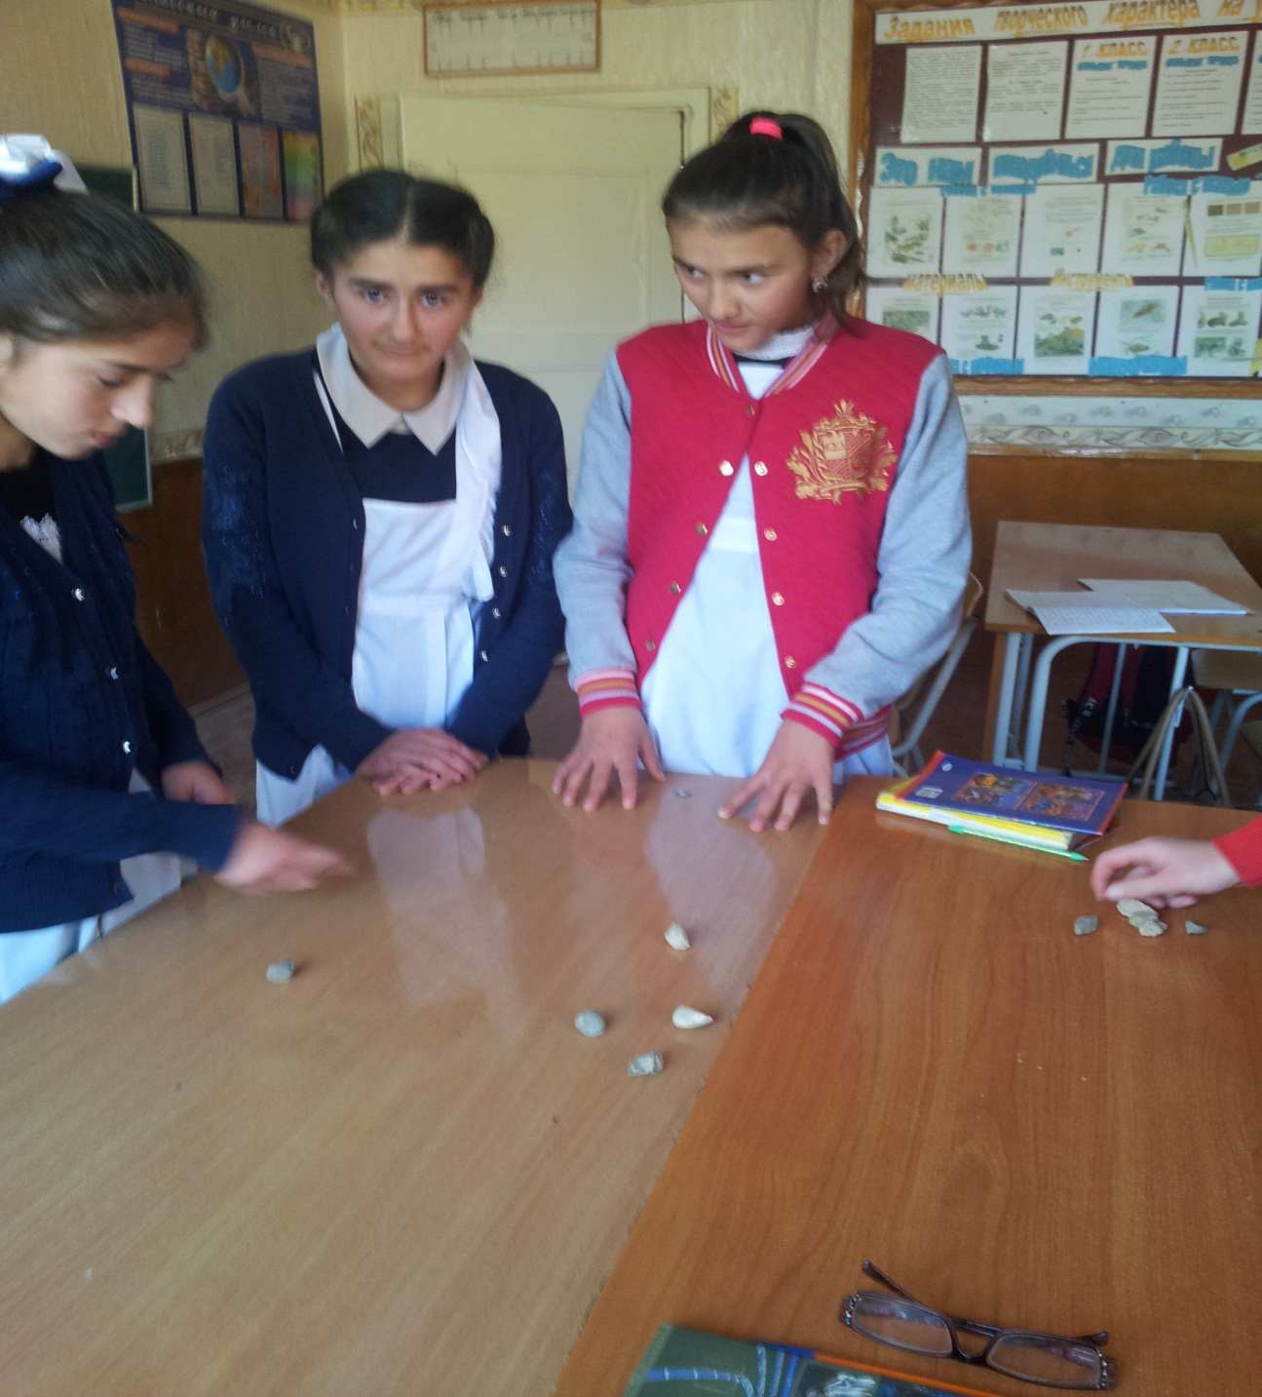

**Приложение 2**  **Игра «Чярда»( Альчики)**

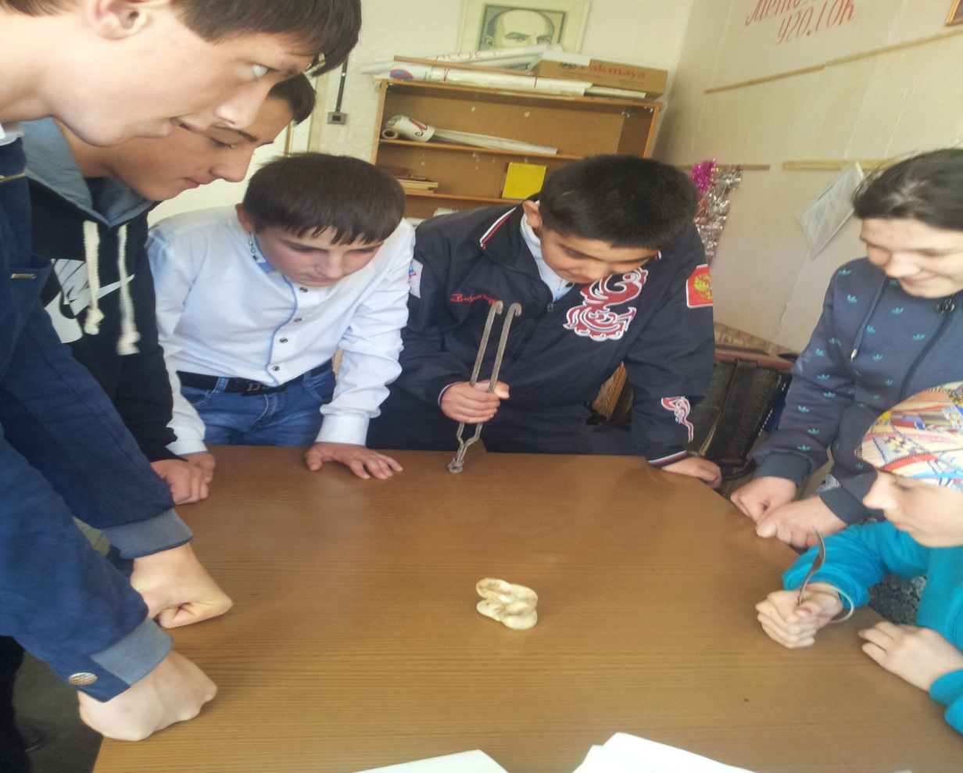

**Приложение 3**  **Игра «Мукеки»(Рога)** 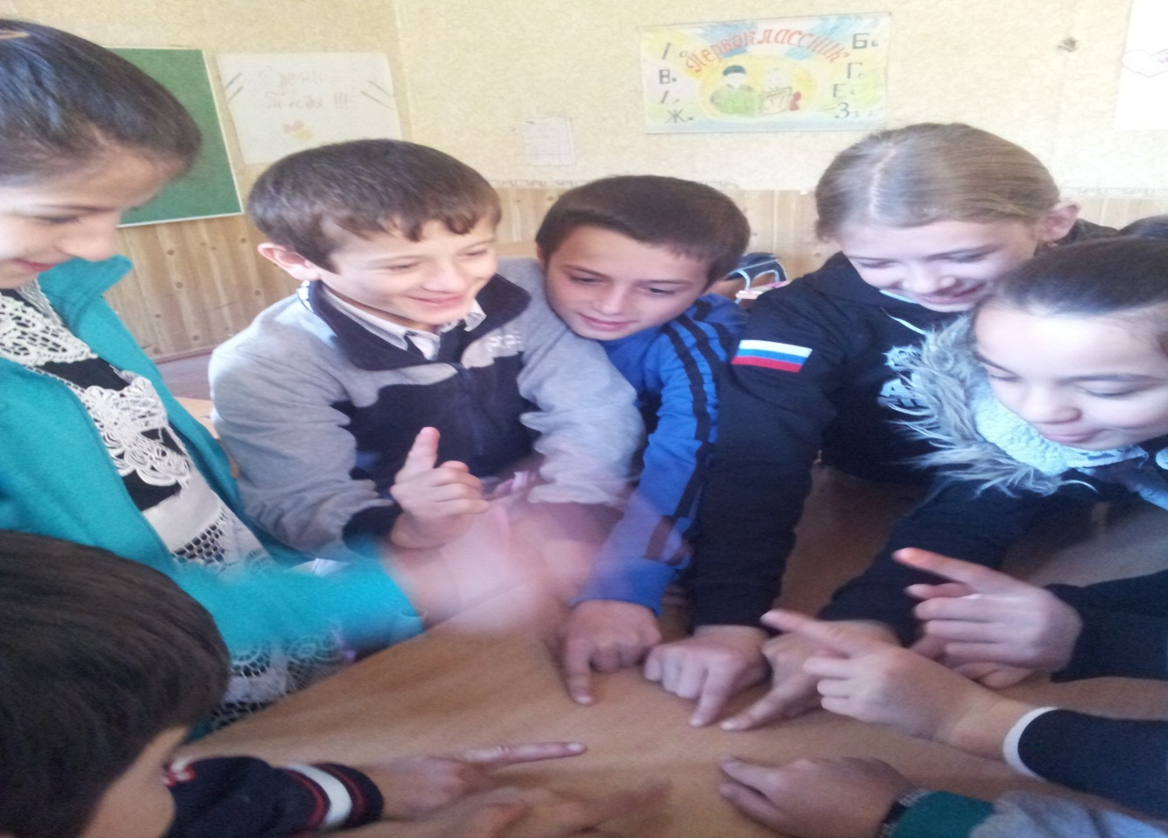

**Приложение 4** **Игра «Бук!а»**

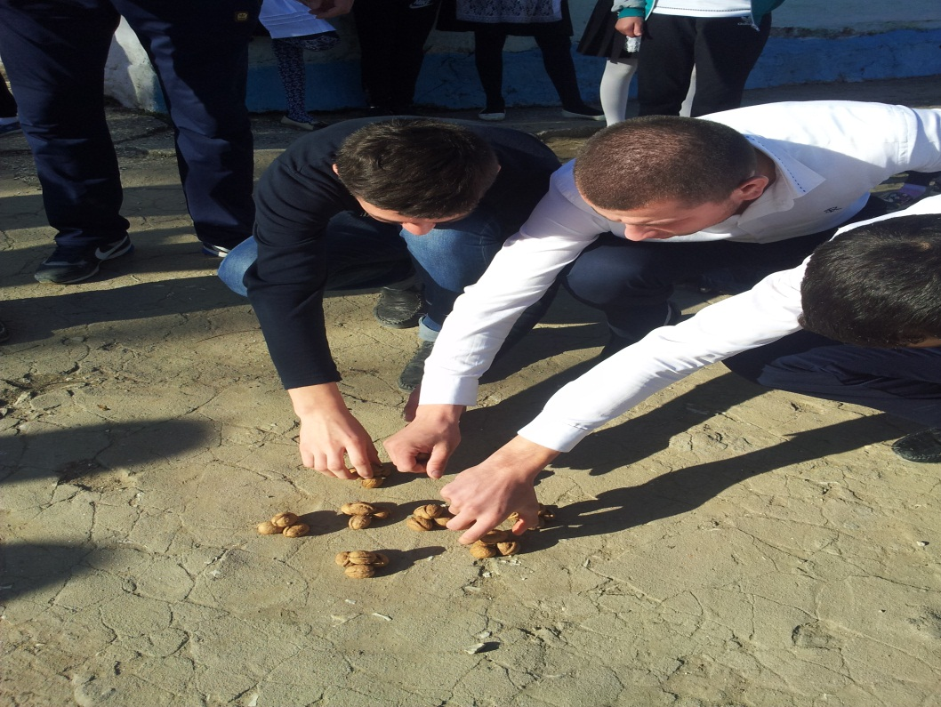

**Приложение 5** **Игра «Ваддабец!»(Волки и овцы)**

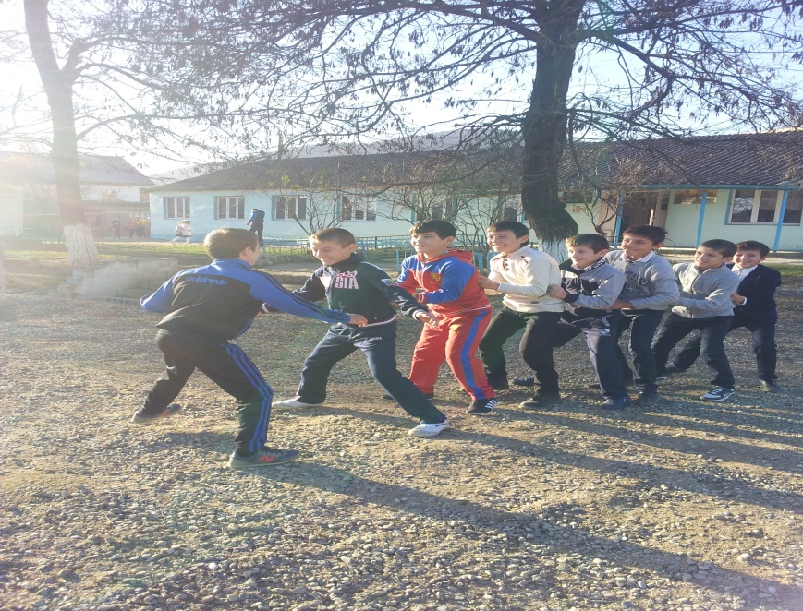**См Приложение 6 Игра« Ц!екури»(Невеста).**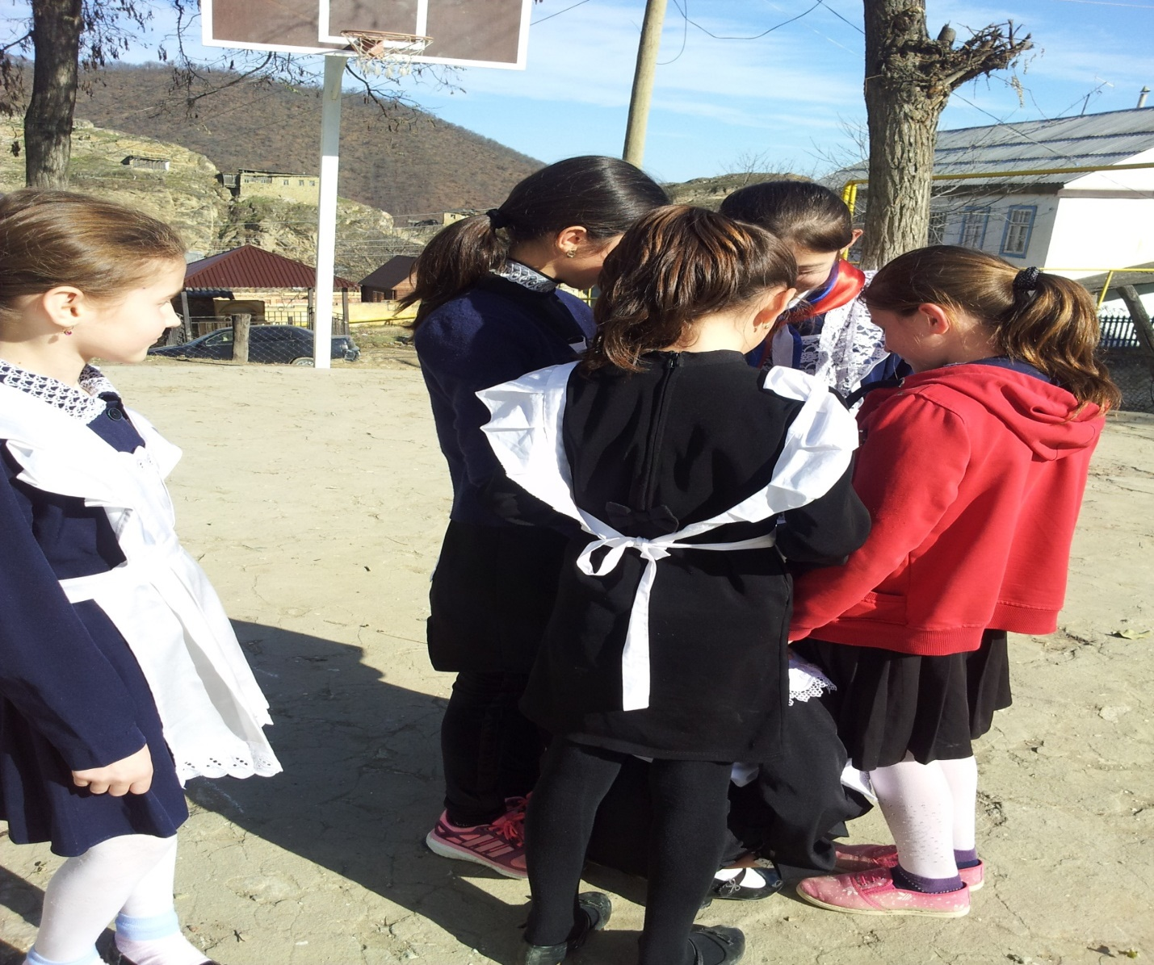

**Приложение 7 Игра« Г!янжала къяжни»(Пекари).**

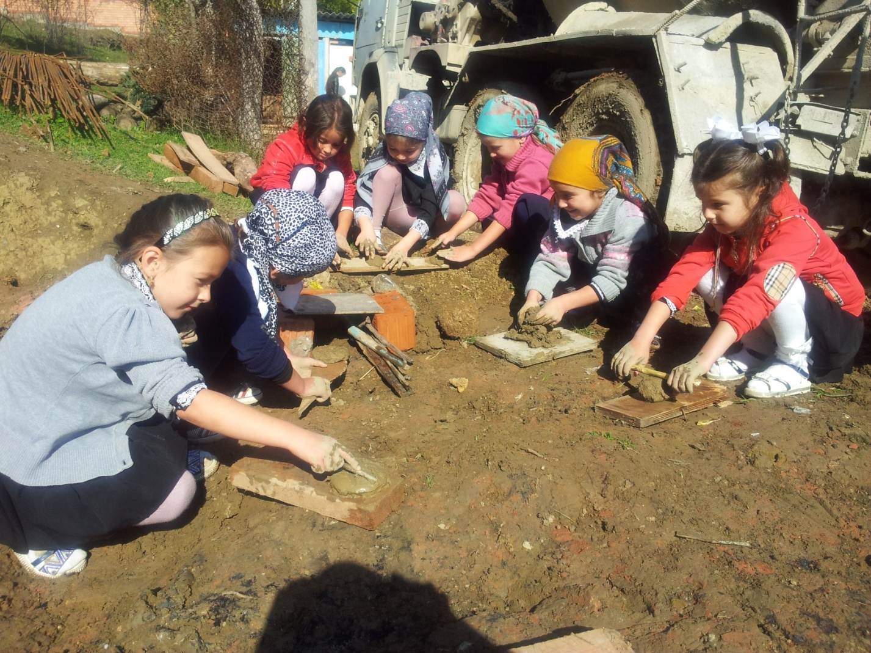**Приложение 8. Игра Диг!яна»(Прятки).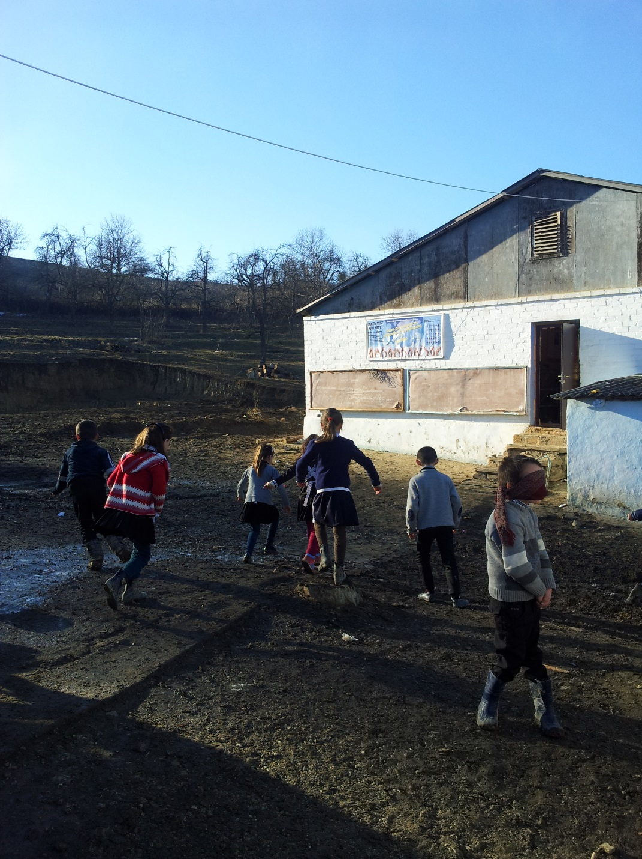ра«**

**Приложение 9. Игра« Дисбулхъ»(Прятки).**

